ПАМЯТКА ДЕЙСТВИЙ ПРИ ОБНАРУЖЕНИИ ПОДОЗРИТЕЛЬНОГО ПРЕДМЕТА
УМВД России по Центральному району г. СПб совместно с прокуратурой Центрального района Санкт-Петербурга информирует жителей и гостей нашего города о действиях граждан при обнаружении подозрительного предмета, который может оказаться взрывным устройством.
Цель любого теракта ‒ устрашение мирного населения, выраженное в физическом насилии над людьми или их уничтожении. Террористы нацелены на проведение масштабных и жестоких акций, которые наносят непоправимый ущерб жизни и здоровью множества граждан. Вот почему одна из наиболее приемлемых для них форм проведения террористической акции ‒ организация взрыва в местах массового скопления людей. При этом они отдают предпочтение самодельным взрывным устройствам. Замаскировать их легко, а обнаружить и обезвредить ‒ трудно.
Злоумышленники помещают взрывчатку в хозяйственные сумки, рюкзаки, пакеты, портфели, игрушки, коробки и оставляют их в электричках, трамваях, троллейбусах, автобусах, вагонах метро, а также на вокзалах, в магазинах, в кинотеатрах, в местах проведения массовых мероприятий и в местах наибольшего скопления граждан. Люди принимают эти вещи за бесхозные, забытые.
Порядок действий при обнаружении подозрительных предметов:
- категорически запрещается трогать, вскрывать, передвигать или предпринимать какие-либо иные действия с обнаруженным предметом;
- не рекомендуется использовать мобильные телефоны и другие средства радиосвязи вблизи такого предмета;
- необходимо немедленно сообщить об обнаружении подозрительного предмета в полицию по телефонам:
Полиция - 02, 102
Единая служба спасения - 112
Дежурная часть УМВД России по Центральному району г. Санкт-Петербурга (812) 573-48-80
"Телефон доверия" ГУ МВД России по Санкт-Петербургу и Ленобласти (812) 573-21-81
Если вы обнаружили забытую или бесхозную вещь в общественном транспорте:
1. Опросите людей, находящихся рядом. Постарайтесь установить, чья она и кто ее мог оставить.
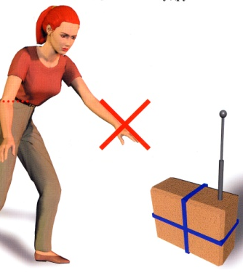
2. Если хозяин не установлен, немедленно сообщите о находке водителю.
Если вы обнаружили неизвестный предмет в подъезде своего дома:
1. Спросите у соседей, возможно, он принадлежит им.
2. Если владелец не установлен - немедленно сообщите в полицию.
Если вы обнаружили неизвестный предмет в учреждении:
1. Немедленно сообщите о находке администрации или охране.
2. Зафиксируйте время и место обнаружения.
3. Предпримите меры к тому, чтобы люди отошли как можно дальше от подозрительного предмета и опасной зоны.
4. Дождитесь прибытия представителей правоохранительных органов, укажите место расположения подозрительного предмета, время и обстоятельства его обнаружения.
5. Не паникуйте. О возможной угрозе взрыва сообщите только тем, кому необходимо знать о случившемся.
Будьте бдительны: не оставляйте без внимания подобные «находки». Если вы обнаружили в транспорте, на улице, в подъезде, в учреждении подобный бесхозный предмет – действуйте, но очень осторожно. Вы можете предотвратить теракт, который грозит унести жизни многих людей.

